Factors of software quality evaluation
- Results of two European surveys -

Teade punter and Giuseppe Lami
탁 호 : A25041
임선희 : A25038

Abstract

본 논문은 Software Quality Evaluation의 제한성과 가능성에 초점이 맞추어져 있으며, 이러한 진화의 1997년에 시행된 두 조사의 결과는 5가지 evaluation-objective, subject, moment, actors and techniques- and cost/ benefits of evaluation의 요소의 분석에 이용되고 있다.

- Introduction

사회의 각 방면에서 사용되고 있는 각종 소프트웨어의 품질을 결정하는 가장 필수적인 부문은 소프트웨어 품질 평가라고 할 수 있는데, 이는 quality targets의 Identifying, 제품의 부분들을 선정, 적절한 기술과 tools의 채택, 측정기준의 표현과 결과의 보고 과정 등이다.

소프트웨어 품질평가의 주요 영역은 크게 두 가지로 분류가 되는데, 첫째는 프로세스 평가는 소프트웨어의 품질 향상과 개발을 위한 가장 중요한 분석을 실시하며 이는 Capability Maturity Model, Bootstrap Approach등의 예에서 보이는 국제적인 표준이나 성숙 모델의 부분을 평가과정에서 함유하고 있다.

소프트웨어 품질평가는 소프트웨어의 품질을 향상시키고 유지한다는 면에서는 중요한 역할을 하고 있지만, ISO9001의 경우와 같이 상당한 반론을 야기하고 있는 것도 사실이다.
적절한 소프트웨어 품질평가의 운영을 위해서는 평가의 가능성과 제한성의 투명한 공표가 필수적인 부분이다. 다음은 소프트웨어 평가에 있어 자주 제기되는 이슈들이다.

- 왜 소프트웨어는 평가되는가? (평가의 목적면에서…)
- 왜 평가되는가? (평가의 주체측면에서…)
- 언제 평과 과정은 운영되는가? ( 평가의 순간의 언급에 있어서…)
- 평가 운영에 있어서 필수적인 자원은 무엇인가? ( 이 논문에서의 자원은 사람 혹은 actor- 그들의 지식과 능력-이 함유된 것을 말한다.)

다음은 평가 일반적인 평가 요소이다.


평가의 가능성과 제한성을 보면 다음의 필수적인 질문과 관련이 있다 : 평가의 결과에 관한 비용, 노력, 이점 등

- Research methodology

소프트웨어 품질평가에 있어 두 개의 조사가 survey가 1997년에 진행이 되었다. SQE-survey(Software Quality Evaluator Survey)는 소프트웨어 품질평가의 분야에 있어 요구사항과 필요부문에 대한 분석이 진행되었으며, Leonardo da Vinci 프로그램(Software Quality Evaluator Project)은 유럽의 EU의 공동 재정보조 하에 진행이 되었으며, 이에는 유럽의 3개국에 걸친 14개 파트너가 참여하였다. 이 분석은 실제 관련분야에서 전문적인 소프트웨어 품질평가요소가 실질적으로 존재하는지, 그리고 이러한 품질평가 분야가 가장 크게 요청 받는 인력 시장에서 어떠한 가능성을 가지고 있는지에 대한 질의가 주요한 구성을 차지하고 있다. 이러한 질의는 소프트웨어 시스템 개발, 제조와 서비스 분야에서 선택된 기업들을 대상으로 시행되었다.

두 번째의 조사인 Software Product Evaluation Survey( SPE-survey)는 소프트웨어 제품이 각기 다르게 평가 받는 다는 관찰시점에서 출발하였다. 이 조사는 평가의 합의에 각 요소들의 목록을 제정하는 데에서 출발하였으며, 품질의 평가사정과 평가의 확실성에 대한 관련된 사람들의 의견과 조사기록을 수집하는 것으로 구성되었다. 이러한 관련 질의는 1997년 유럽회의에서 배포되었고 그 결과가 정리되었다.

- Evaluation in Practice

SPE-survey에서 언급되는 소프트웨어 제품은 데이터 프로세싱 시스템, 사무용 소프트웨어, 마케팅 시스템, 인터넷 소프트웨어 등의 부류이며 광범위한 분야에 있어서 고객과 공급자가 소프트웨어의 품질평가에 관심을 기울이고 있다.

또한 SQE-survey에 따르면 기업의 전략적인 framework로써 소프트웨어 품질평가에 대해 중요하다고 평가한 경우가 응답자의 44%, 중요한 편이라고 응답한 경우가 44%이며, 기업용 소프트웨어 프로젝트나 개발시스템에 있어 17%의 응답자가 중요하다, 83%의 응답자가 중요한 편이다 라고 답변하고 있다.

- Objective of evaluation (Why?)

SPE-survey의 경우 67%의 응답자가 평가를 실행하는 근거로 소프트웨어의 품질을 결정하거나 향상하기 때문을 주요한 이유로 들고 있다. 또 다른 이유로는 38%의 응답자가 소프트웨어 패키지의 선택을, 31%가 고객의 공식적인 승인을 받을 수 있어서, 23%가 개발 프로젝트의 불확실성을 줄일 수 있어서라고 답변하고 있다.
여기서 보고된 평가를 시행하는 가장 중요한 요소는 습득된 잠재가능성으로써 평가의 이점과 사용의 측면을 들고 있다.

- Subject of evaluation ( what?)

SPE-survey에서는 기능, 신뢰성, 사용성, 그리고 지속성이 가장 중요한 성향으로 구분되었다. 이러한 네 가지 속성은 대부분의 응답자들에게 평가에 있어 가장 자주 언급되는 품질특성이자 코드 혹은 도큐먼트의 모듈방식이기도 했다.
소프트웨어 제품에 의해 품질특성의 한계를 결정하는 정보는 제품에서 분리되어져야 하며, SPE-survey에서 응답자들은 사용에 있어 이러한 정보의 identify를 주장하고 있다.

다음은 Information source에 관한 분석 내용이다.
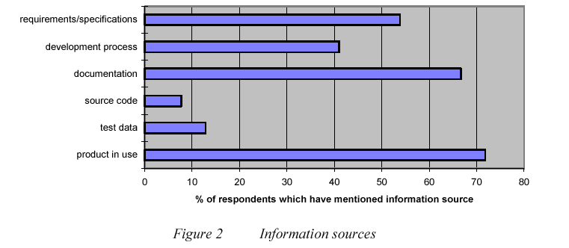

정보의 선정에 있어 이유를 발견하기 위해, SPE-survey 응답자들은 정보의 원천의 선택에 영향을 미치는 몇 가지 요소를 각각의 %로 얘기하고 있다.
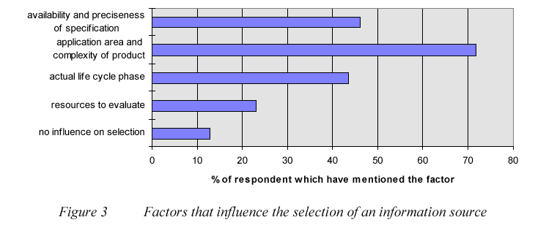

명백한 요구의 세팅은 개발의 시작이라는 단계에서 정보의 원천으로써의 요구사항의 중요성을 말하고 있다. 또한 여기서는 정보가 시간이나 예산 등의 다른 제약요건에 비해 소프트웨어 제품의 복잡성이라는 부문에 있어 중요한 판단기준이라는 것을 알 수 있다.

- Moment of evaluation (When?)

소프트웨어 제품에 있어 평가는 다양한 라이프 사이클 단계를 가지고 있는데, SPE-survey에 의하면 평가실행의 단계로써 acquisition, development, release, operation, new release를 들 수 있다.
다음은 소프트웨어 평가의 moment를 나누어 본 예이다.
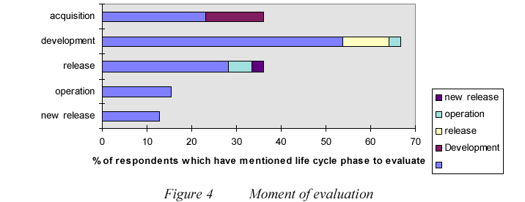

소프트웨어 생산자는 요구되는 품질의 수준에 있어 불만족 사항을 평가과정과 스폰서들이 즉각적으로 인지하는 것을 원하지 않는다. 즉 결국은 이러한 action은 곧 품질의 결핍을 탐지하는 요인이 되기도 한다.

- People ( Who?)

SQE-survey의 결과는 이 조사에 관여한 조직은 소프트웨어 품질 평가를 위해 특정한 사람들을 이용했다는 것을 보여준다. 특히, 소프트웨어 회사들은 내부 소프트웨어 품질평가자들을 생산된 소프트웨어의 외부 속성을 평가하게 하고(79%), 또한 내부 속성들을 평가하게 했다( 93%). 소프트웨어 제품을 구매한 모든 조직과 대부분의 생산자 및 서비스 분야에서는 내부 인원을 소프트웨어 품질평가에 투입하고 있다.

일반적으로 사람이 소프트웨어 품질평가를 수행하는 부문에 있어서 고려되는 것은 전문가들은 기업들의 각 소프트웨어 품질을 평가하는데 있어 특별한 역할을 수행하지 않는다는 것이다. 오히려 그 분야에 기술이 없는 사람들이 이러한 평가를 수행하고 있다는 것은 이례적인 일이다.

- Techniques

평가기술은 평가 중에 일어나는 데이터의 수집, 데이터의 해석에 관한 하나의 툴이자 능력이라고 할 수 있다. 많은 다양한 평가기술은 각각의 고유한 방법으로 분류하는데 어려움이 있다.
Code의 조사와 리뷰는 각각의 분야에서 수행이 되며, 특히 프로세스의 평가와 관한 면에서는 더욱 그러하다. SPE-survey와 SQE-survey의 응답자들은 이러한 사용과정에 있는 평가기술에 대한 많은 궁금증을 가지고 있다. 이러한 두 조사의 경우 평가기술에 있어서 dynamic analysis/ testing과 checklists/auditing 기술은 가장 빈번히 사용되는 경우이다.
다음은 평가에 가장 일반적으로 사용되는 기술이다.
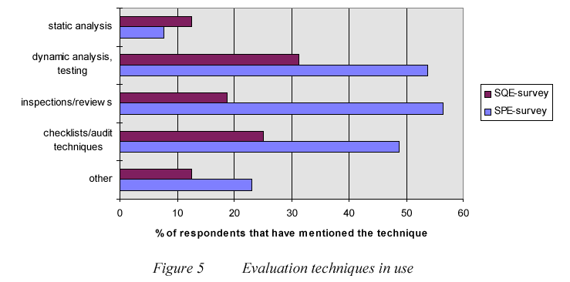

어떠한 기술이 왜 채택이 되었는지는 SPE-survey응답자들은 그들이 사용하는 기술의 선택이 얼마나 평가에 영향을 주는가 하는 것이 그 이유였다. 이는 section 5에서 설명한 4가지의 요소이다.

평가기술의 선택에 영향을 미치는 요소들이다.
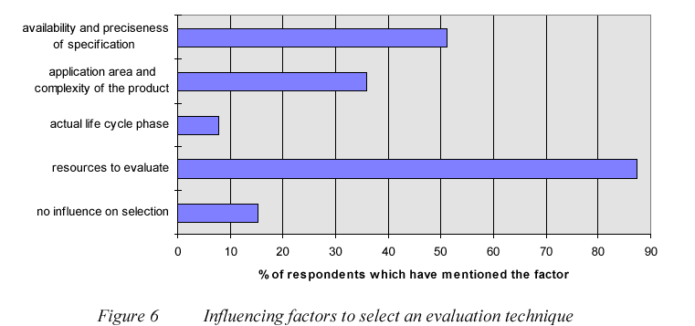

- Cost/ benefits of evaluation

SQE-survey에 참여했던 기업들은 소프트웨어 품질평가에 중/상 정도의 노력을 기울였다는 응답이 전체의 86%를 차지하고 있다. 특히, 소프트웨어 기업들의 경우 소프트웨어 품질평가에 사용된 자원의 양은 최종 생산물에 비해 약 18~20%라는 점은 일반적으로 이러한 평가에 대한 일반적인 인식에 비해 높은 수준이며, 이는 또한 소프트웨어의 기술적인 영역에 대한 강한 영향력을 행사한다고 볼 수 있다.

SQE-survey는 소프트웨어 품질평가의 만족에 대한 직접적인 조사를 실시하였으며, 그 결과는 비용/ 이득과 연관하여 품질평가에 대해 완전한 만족을 하지는 않는다는 응답자가 76%를 차지하고 있다.

소프트웨어 기업이 분야의 기업과 품질평가의 만족에 대한 가장 큰 차이점은 소프트웨어 기업의 경우 만족의 내용이 각 내부 분야별로 분산이 되어있다는 것이다. 이는 소프트웨어 제조사가 동일한 분야에 대한 만족의 정도가 거의 없는 것과는 대조적이다.

기업의 소프트웨어 품질평가에 있어 필요한 향상부분은 SQE-survey에서 보듯이 기업 자체의 표출된 가장 불만족스러운 분야이다. 조직이 관여된 SQE-survey의 가장 주요한 소프트웨어 품질 평가의 두 분야는 내부 인원의 교육 행동과 증가하는 외부의 협력자들에 관한 교육 행동이며, 이는 그래프로 보면 다음과 같다.
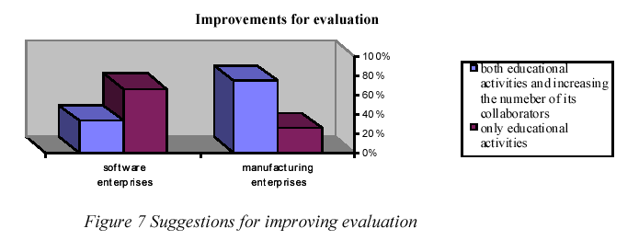
위에서 보듯이 다 기업종류의 향상분야의 가장 큰 차이점은 소프트웨어 기업은 내부 직원에 대한 교육 및 향상이 가장 큰 관심분야이며, 일반 제조기업의 경우는 관계된 협력자들의 교육 향상 분야가 가장 관심을 가지고 있는 분야이다.

- Conclusions

본 논문은 소프트웨어 품질평가에 영향을 미치는 5가지 요소와 비용 및 이점에 관한 내용이다. 또한 이와 관련된 두 가지 유형의 조사는 각 부분에 대한 세부적인 각 조사 응답자들의 의견을 정리하고 있다.

- objective :평가는 소프트웨어 품질의 결정과 개선에 관한 적용이 주를 이루고 있으며, 소프트웨어 공급자에 의해 그 시발점을 형성하고 있다.

- Subject : 소프트웨어의 품질을 평가하는 가장 중요한 기준의 하나는 정보의 원천에 대한 문제이다. 즉 이는 소프트웨어 제품의 품질과 직결되고 제품의 application 영역이나 복잡성의 부문에서 더욱 중요하다.

- Moment : 소프트웨어 제품의 품질은 개발 후에 각 부분의 제품으로써의 품질을 향상시키거나 적절한 피드백을 받기 위해 시기의 선택이 중요하다.

- People : 평가의 각 단계에 언제가 가장 중요한 것은 인적인 요소이다. 사람은 각개발의 과정에 깊이 관여되어 프로젝트가 수행되지만 실제로는, 소프트웨어 제품의 품질평가 영역에서는 전문가의 배분이 어려운 상황이므로, 비전문적인 사람들이 전체적인 분야에서 평가와 관련한 업무를 수행하고 있다.

- Techniques : 평가의 과정에서 가장 빈번히 사용되는 기술들은 dynamic analysis/ testing, checklists/audit 기술이다. 이 외에도 다양한 상황에 따른 자원과 관련한 기술들이 평가의 과정에서 사용되고 있다.

- Cost/benefits : 소프트웨어 품질평가를 위해 많은 자원과 비용들이 투자되지만 상대적으로 그에 따른 성과가 따르지는 못하고 있는 상황이다.

